Порядок установки решения
Подключения базового функционала бизнес-процессов CRM
и списков в карточку сделки
После установки готового решения в Сделках создаются 10 рабочих бизнес-процессов, для настройки базового функционала Готового решения необходимо произвести дополнительную настройку бизнес-процессов и CRM.
 | Бизнес-процесс | Тип запуска | Функционал
1. | Автоматика на изменение | Изменение | Базовый
2. | Задача на посещение площадки | Нет | Базовый
3. | Запись ID предв. расчет | Нет | Полный
4. | Запись ID расчет для КП | Нет | Полный
5. | Предварительный расчет вес | Нет | Полный
6. | Предварительный расчет затрат | Нет | Полный
7. | Расчет для КП | Нет | Полный
8. | Расчет суммы предоплат | Нет | Базовый
9. | Создание Проекта по сделке | Нет | Полный
10. | Утверждение Договора по проекту | Нет | Базовый
Процессы 3, 4, 5, 6, 7, 9 – предназначены для работы Полной установки функционала готового решения, желательно не удалять данные процессы.
Процессы 1, 2, 8, 10 – работают в базовой установке готового решения.
После установки решения необходимо в параметрах всех процессов кроме «Задачи на посещение площадки» и «Утверждения Договора по проекту» установить параметр – Скрыть из меню ручного запуска.
Для работы CRM в карточках сделки использовано подключение внешних списков (инфоблоков) в списочные поля выбора технических характеристик заказа. Данная конструкция использована для возможности расширения базового функционала CRM до полной версии без перенастройки карточек сделки и функционала установленного решения.
После установки решения из маркета Битрикс24 необходимо выполнить создание и подключение внешних источников данных списков в поля сделки.

Подключение внешних инфоблоков в поля сделок
Для создания и подключения списков необходимо выбрать в левом меню Битрикс24 пункт раздела «Автоматизация» и верхнем меню раздела пункт «Списки» -> «Все списки», для переходя в раздел создания списков Битрикс24.
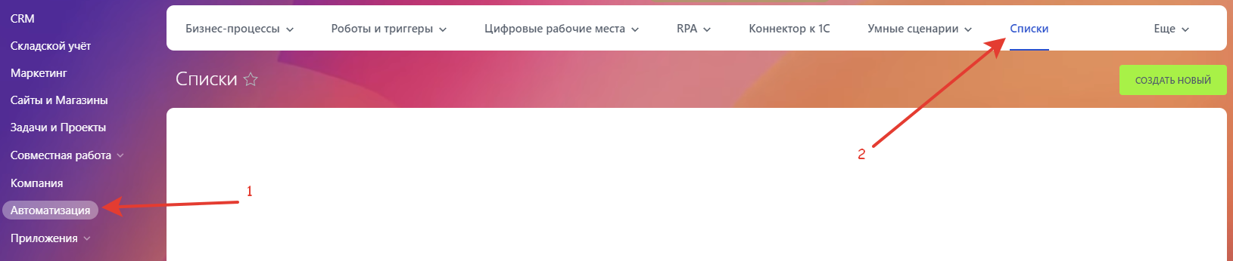
Создайте новый список и укажите имя списка.

Для подключения в поля сделок вам потребуются создать следующие списки:
- Тех условия на объекте
- Тип Строения
- Тип Кровли
- Тип фундамента
- Тип утепления
- Толщина наружных стен
- Тип разработки в проектный отдел
Укажите необходимые данные при создании списков:
Наименование списка.
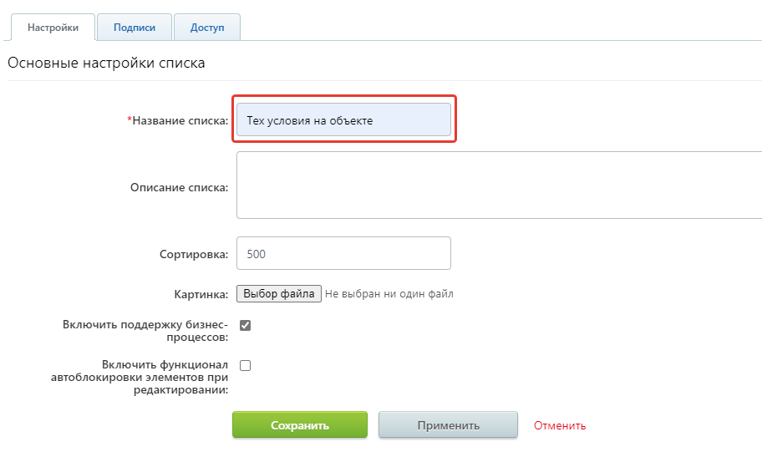
Права доступа к списку.
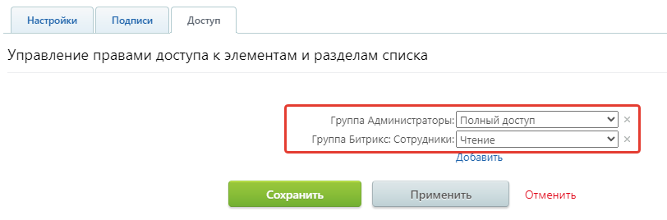
Минимально достаточные права доступа:
Администраторы – полный доступ
Сотрудники – доступ для чтения списков
Внесите в списки необходимые данные, в примере ниже приведены демонстрационные данные для примера заполнения списков:
Тех условия на объекте:
- Вода
- Водоотведение
- Газ
- Интернет
- Электричество
Тип строения:
- Встраиваемые помещения
- Надстройка
- Отдельно стоящее здание
- Перекрытие
- Пристройка
- Типовой проект
- Другое
Тип утепления:
- Базальтовый утеплитель
- Пенобетон
- Напыляемый
- Другое
Тип фундамента:
- Ленточный фундамент с перекрытием
- Монолитная плита
- Перекрытие на сваях
- Свайный
Тип кровли:
- Вальмовая
- Двускатная
- Мансардная
- Плоская
Толщина наружных стен:
- 140 мм
- Двойной каркас 300 мм
Тип разработки в Проектном отделе:
- Разработка АР
- Разработка инженерных сетей
- Разработка КМ
- Разработка ЭП

Подключение созданных списков в поля сделок
Для подключения списков в поля сделок вам необходимо перейти в «Настройки CRM». Для этого переходим в раздел CRM и в верхнем меню выбираем «Настройки» -> «Настройки CRM».
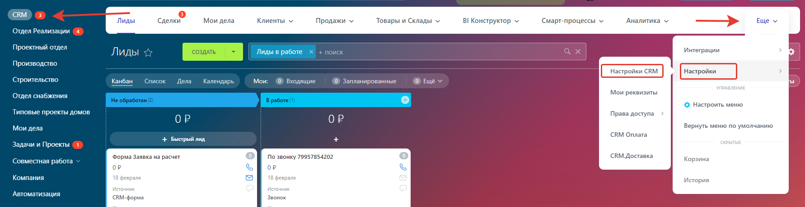

В левом меню настроек выбираем – «Настройки форм и отчетов» -> «Пользовательские поля»
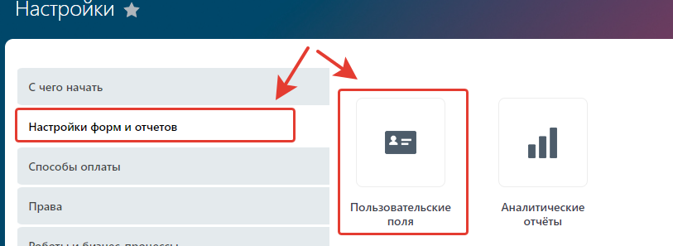

И далее Сделки – пункт Список полей
В открывшемся списке необходимо выбрать требуемые поля сделки с привязкой к элементам инф. блоков.
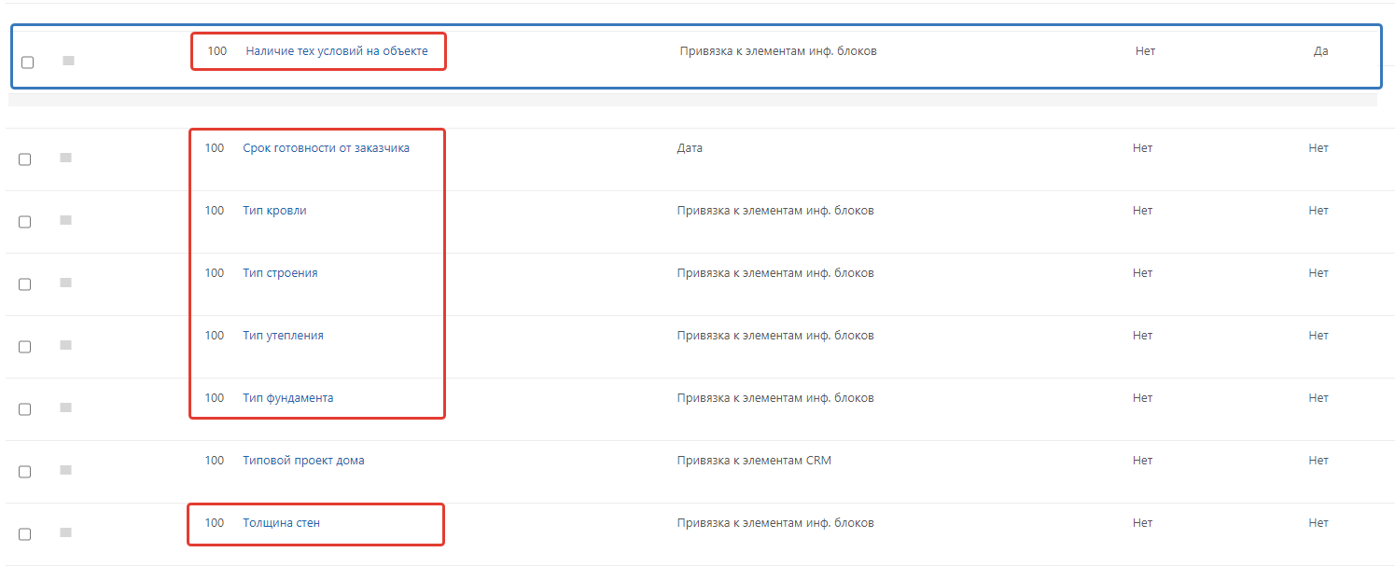

Ниже приведен пример настройки подключения поля «Наличие тех условий на объекте» все остальные поля подключаются по аналогичной схеме.
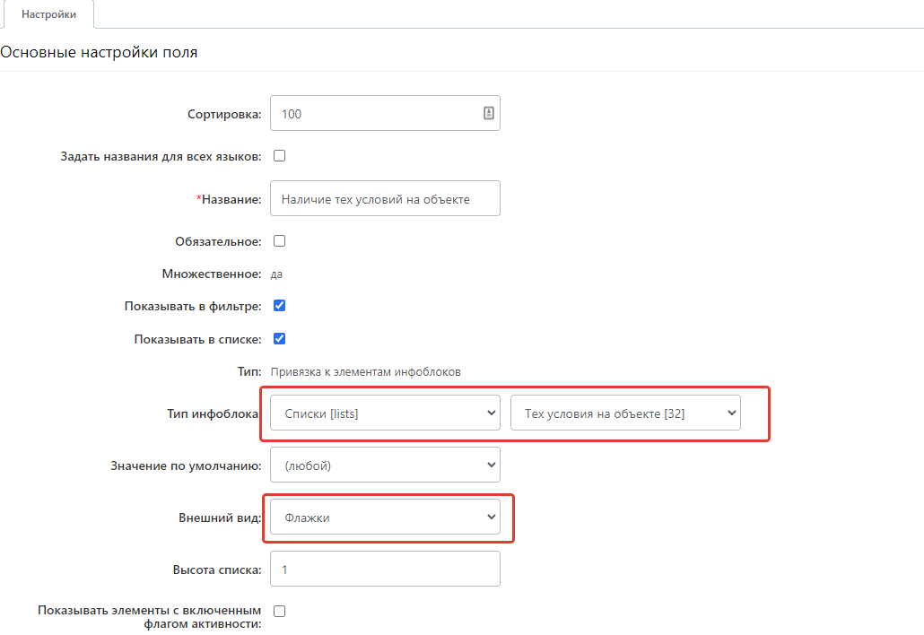
- Укажите в параметре Тип инфоблока: Списки и список Тех условия на объекте
- В параметре Внешний вид: для поля Наличие тех условий на объекте выбор Флажки, для остальных полей, с единичным выбором значения поля, укажите Внешний вид: Список.
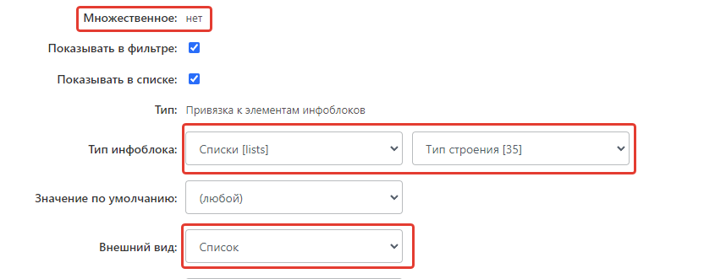

Подключение реестра Типовых проектов домов в карточку сделки
В карточке сделки предусмотрено подключение реестра Типовых проектов домов в поле сделки Типовой проект дома.
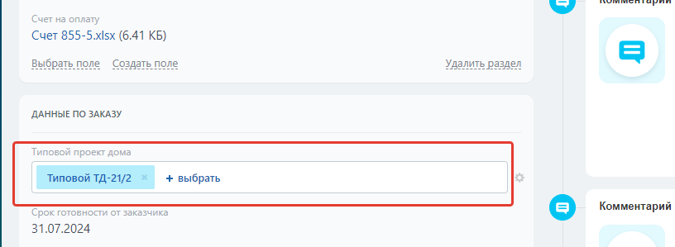

Для подключения реестра типовых проектов необходимо создать смарт-процесс Битрикс24, в котором будут содержаться данные типовых проектов.
Для этого переходим в раздел CRM и в меню раздела выбираем пункт Смарт-процессы -> Список смарт-процессов.
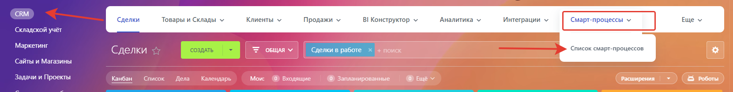
Создаем новый смарт-процесс при создании указываем тип создаваемого процесса Список.
Далее произведем настройку созданного процесса.
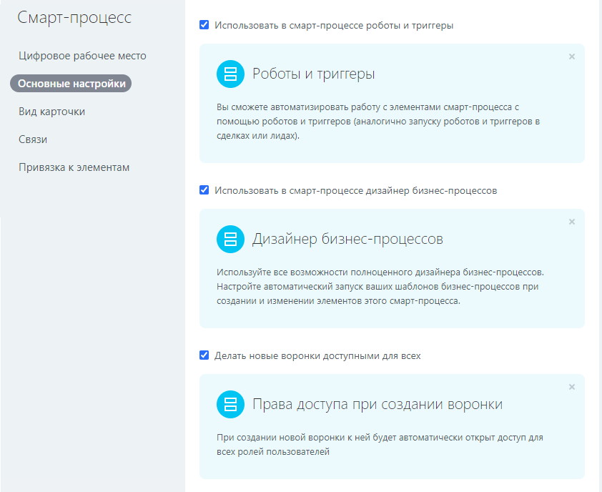
Пункт Основные настройки - отмечаем:
- Использовать в смарт-процессе роботы и триггеры
- Использовать в смарт-процессе дизайнер бизнес-процессов
- Делать новые воронки доступными для всех
И указываем название процесса – Типовые проекты домов
В пункте – Вид карточки отмечаем Наблюдатели (не обязательно) и Дополнительные возможности: Печать документов и Использование корзины.
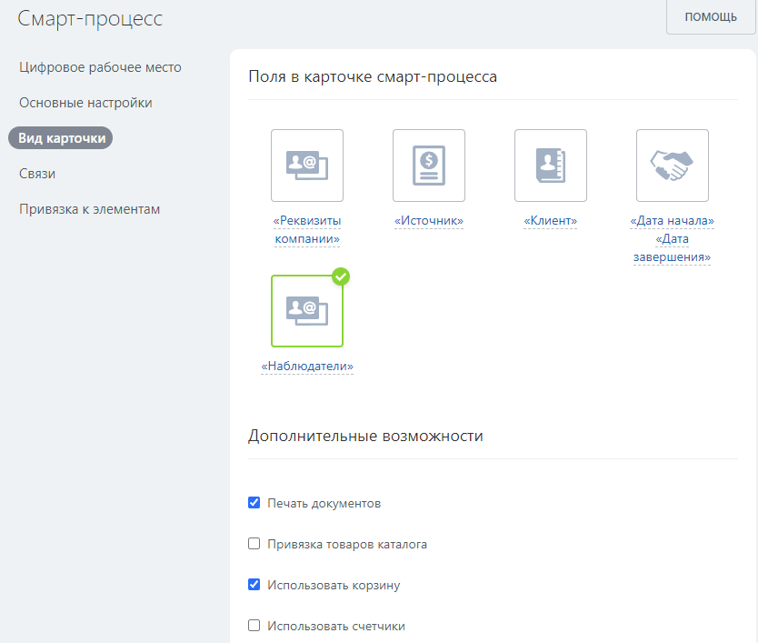
В пункте Связи - ничего не выбираем.
В пункте Привязка к элементам отмечаем Элементы CRM и Задачи.
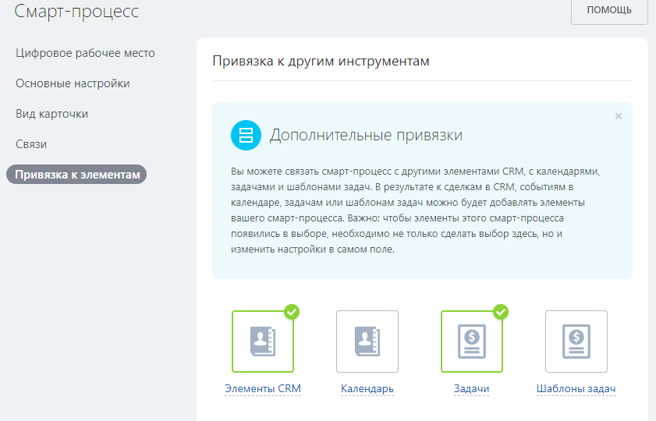
Сохраняем созданный смарт процесс.

Далее необходимо создать поля для работы с карточкой типового проекта и указания технических характеристик и данных типового проекта.
Для простоты установки создание полей можно произвести через импорт бизнес-процесса, при котором будет автоматически создан набор полей карточки смарт-процесса.
Бизнес-процесс для импорта содержится в прилагаемом архиве.
Для этого переходим в Настройки CRM (процесс перехода в настройки описан выше) и там выбираем пункт настроек Роботы и бизнес-процессы, и далее Бизнес-процессы.
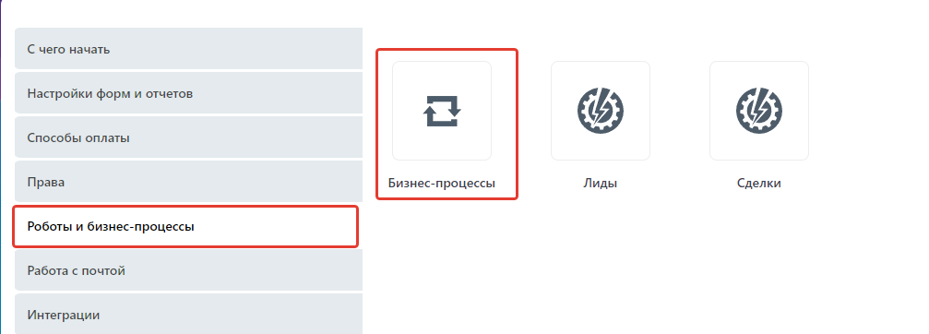

В списке настроек бизнес-процессов выбираем Типовые проекты домов - Список шаблонов.
В открывшемся окне пустого списка шаблонов выбираем в меню - Добавить шаблон.
В окне параметров создаваемого шаблона снимаем галочку Автоматического запуска шаблона, так как она нам не нужна. Нажимаем «Сохранить» создаваемый шаблон в окне Параметров. Далее в окне шаблона выбираем в меню пункт «Импорт».
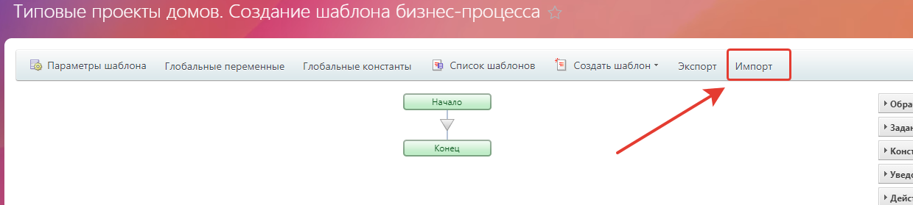
И выбираем прилагаемый файл импорта шаблона «Типовые проекты домов.bpt»
Соглашаемся, что все данные шаблона будут перезаписаны.
После импорта можно нажать кнопку сохранить шаблон.
После этого можно перейти обратно в созданный ранее Смарт-процесс и проверить созданные поля.
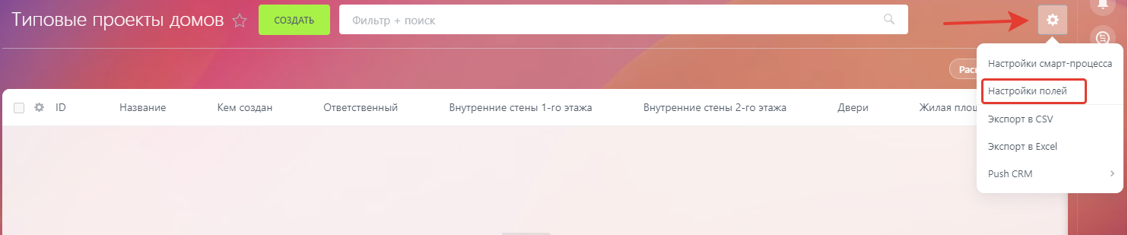

Всего при переносе должно быть создано 26 полей карточки.
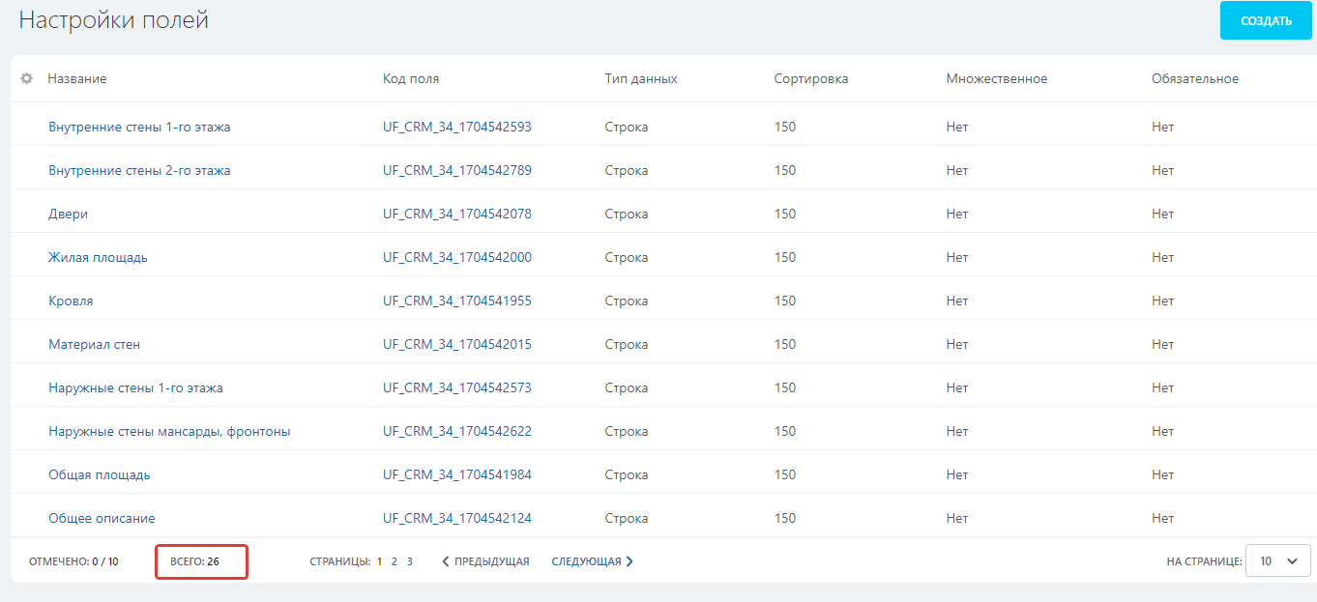
Далее необходимо произвести настройку разделов и полей самой карточки смарт-процесса типового проекта.
Вариант настройки разделов и полей в карточке проекта показан на скриншотах ниже, вы можете также создать необходимые вам поля и разделы по своему усмотрению.

Пример карточки Типовых проектов.

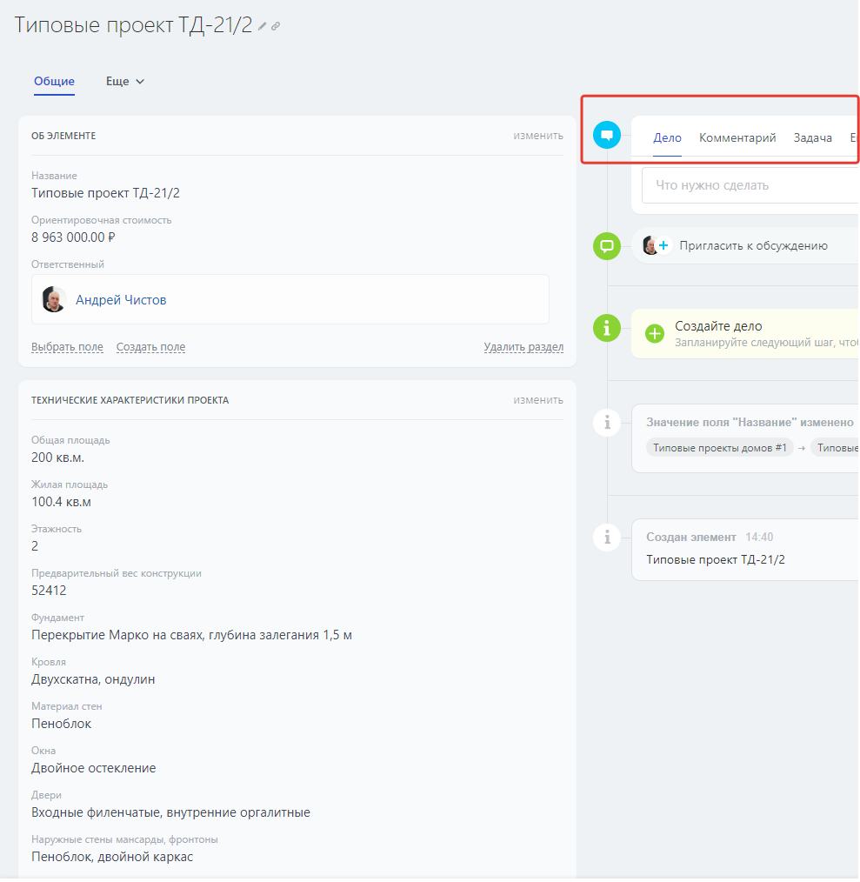
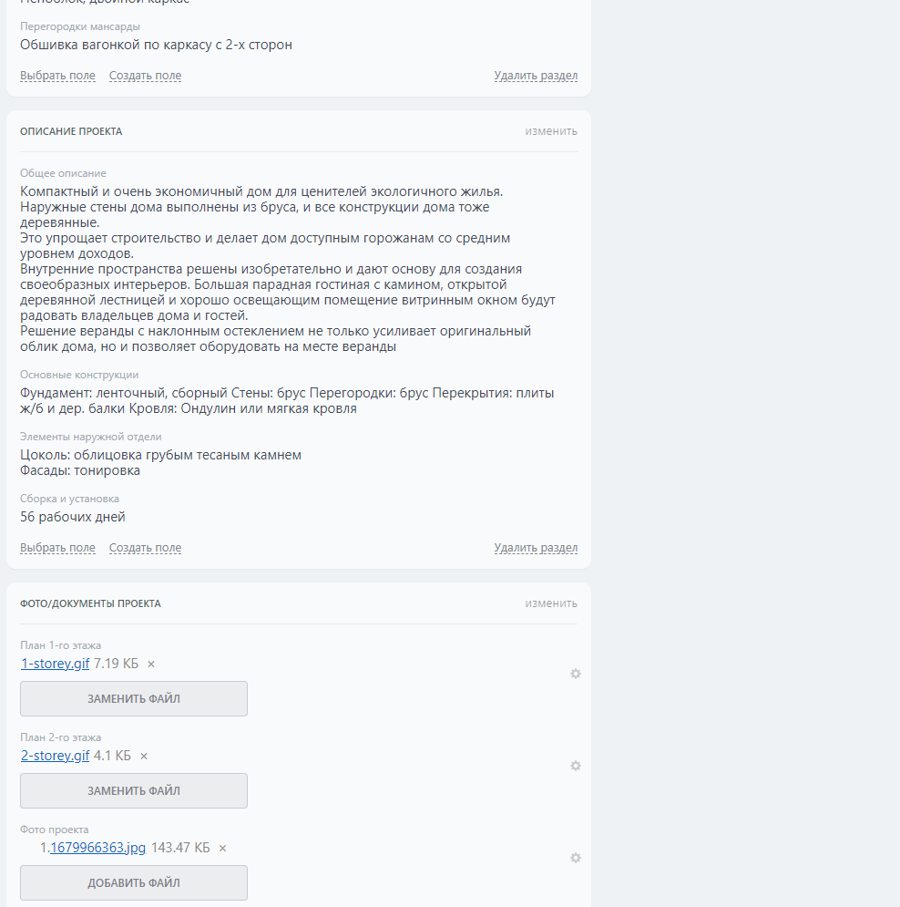

Подключение реестра Типовых проектов в виде Смарт-процесса позволяет ставить по каждому из проектов дополнительные дела или задачи по разработке для ответственных сотрудников (смотри первый скриншот) или подключать в карточку проекта дополнительные списки смет по проекту и т. д.
